桃園市政府「桃園觀新藻礁生態系野生動物保護區」進入申請須知(稿)
- 本野生動物保護區於103年7月7日以府農植字第1030161744號完成法定公告
- 為兼顧保育及研究，達成合理管制，非必要不予開放之原則，特訂定本須知。
- 本須知之主管機關為桃園市政府。
- 進入申請方式：
- 申請單位欲進入野生動物保護區，應於進入保護區7日前填妥申請書，以郵寄、傳真、親送(紙本)或線上申請向管理機關（構）辦理。（以接獲信件日起算）。
- 每件申請案進入人數最多不得超過20人，若超過數目，應檢附活動計畫書，申請人員均不得重複。
- 基於學術、調查與教學研究申請進入保護區進行研究調查之單位，除填妥申請書，另須備妥研究/調查計畫書及人員名冊(含身分證正反面影本)，以公文形式向管理機關（構）進行申請。
- 申請單位如無法依申請時間前往或部分人員無法前往時，應於進入保護區前2日前電洽管理機關（構）註銷。同一申請單位未辦理註銷達3次者，1年內不得再申請進入野生動物保護區。
- 本保護區每日核准申請人數，由桃園市政府依保護區經營管理計畫訂定之。
- 保護區多屬海岸潮間帶之天然溼地，進入者應自行注意安全，申請進入本保護區之單位如發生意外，桃園市政府概不負任何責任。
- 保護區相關規定事項：
- 管制事項：
- 共同管制事項：
- 禁止騷擾、虐待、獵捕、宰殺野生動物或破壞野生動植物棲地之行為。
- 非經主管機關之許可，不得任意野放或引進動植物。
- 非經主管機關之許可，禁止採集、採捕、砍伐或焚燒野生動植物之行為。
- 禁止任意踩踏或丟擲垃圾、傾倒垃圾、廢土、放置違章構造物、排放廢污水及其他破壞自然環境之行為。
- 保護區範圍內之所有經濟行為，應維持原有之合法使用狀態，並依相關法令規定辦理。
- 禁止各種開發、濫墾、濫建、濫伐、濫葬、採取土石或礦物及其他破壞保護區自然環境之行為。但在不破壞野生動植物主要棲地及影響野生動植物棲息環境情況下，主管機關得設置必要之棲地改善、復育、保育維護及解說設施。
- 各式交通工具及機械工具，非經主管機關許可不得進入。
- 汛期、颱風來臨或潮水倒灌等期間，如為人民生命財產安全或維護國土資源，得向地方主管機關通知後，即可進行緊急搶救或相關臨時處置。
- 基於學術、調查與教學研究等，需進入保護區採集野生動植物者，應先獲得主管機關之許可。進入時應隨身攜帶許可文件及可供識別身分之證件以備查驗。
- 其他依野生動物保育法、漁業法及相關法令規定事項。
  - 核心區管制事項：
- 禁止任何改變或破壞其原有自然狀態。
- 禁止農漁業行為。
- 非經主管機關許可，不得進入。
  - 緩衝區管制事項：
- 緩衝區漲潮前後2小時、每逢大潮前後2小時及每天下午5時至次日上午7時全面禁止遊客進入；其餘時間經主管機關許可，開放得進入本區從事淨灘、生態攝影、生態旅遊或體驗等活動，其他行為非經主管機關之許可，不得進行。
- 緩衝區設有總量管制，北區南區遊客應團進團出，每日人數為北區200人以內，南區500人以內。
- 緩衝區範圍內允許設籍於觀音、新屋之漁民，在不違背管制使用規範下，進行既有之農漁業行為。
- 民眾於本區域活動應注意自身安全。
  - 永續利用區管制事項：
- 永續利用區漲潮前後2小時、每逢大潮前後2小時及每天下午5時至次日上午7時全面禁止遊客進入，其餘時間開放永續利用區供民眾進行體驗活動；本區無人數總量管制。
- 民眾於本區域活動應注意自身安全。
- 罰則：
  - 違反管制事項者，依野生動物保育法第50條規定，處新臺幣5萬元以上25萬元以下罰鍰。
  - 於野生動物保護區內違反管制事項，又涉及保育類野生動物者，依野生動物保育法第41條、第42條規定移送司法機關偵辦。
  - 違反野生動物保育法第8條、第9條及第13條規定者，依野生動物保育法第43條規定罰鍰外，如涉破壞野生動物之棲息環境致其無法棲息之嫌者，依野生動物保育法第34條第3項規定，移送司法機關偵辦。
  - 其餘事項依野生動物保育法及相關規定辦理。
- 基於推廣生態保育觀念，進入本管制區進行生態調查、研究及因保育目的執行計畫者，應先經地方主機關申請核發許可證。進入時應隨身攜帶許可文件、名冊及可供識別身分之證件以備現場管理人員及主管機關不定期查驗。
- 違反上述規定者，現場管理人員應即制止取締，並報請主管機關依野生動物保育法相關規定處理及廢止其進入許可。違規行為人3年內不得再行申請進入本野生動物保護區。

進入「桃園觀新藻礁生態系野生動物保護區」申請書
受理單位 | 桃園市政府海岸管理工程處 |  | 申請日期
申請事由
行程計畫概要 | 活動日期 | - 一次進出：民國 年 月 日 時至 時止  □多次進出：本格請填寫預計進出時間(並檢附活動計畫書)
行程計畫概要 | 活動地點或保護區各分區（可複選，請確實填寫） | □緩衝區北區 □緩衝區南區  □核心區(目前僅開放學術單位申請研究調查)
行程計畫概要 | 參加人數與負責人或領隊聯絡電話 | 參加人數：______人(參加人數若超過20人請檢附活動計畫書)  負責人或領隊姓名：________ 聯絡電話：_________ 傳真：________  Email：__________________，身分證字號：_____________________  通訊地址：__________________________________________________
行程計畫概要 | 環境維護措施（垃圾、廢棄物處理方式）：
行程計畫概要 | 緊急災難處理（應變相關裝備概述、辦理保險及撤退路線等說明）：
解說員 | □無 □有，姓名：_________，電話：____________
本人（團隊）為申請進入野生動物保護區之領隊（負責人），本人已閱讀保護區管制事項與申請須知，且已確實轉知每位成員了解進入本保護區應遵守之規定，並隨時注意自身安全。

簽章處：

附件一
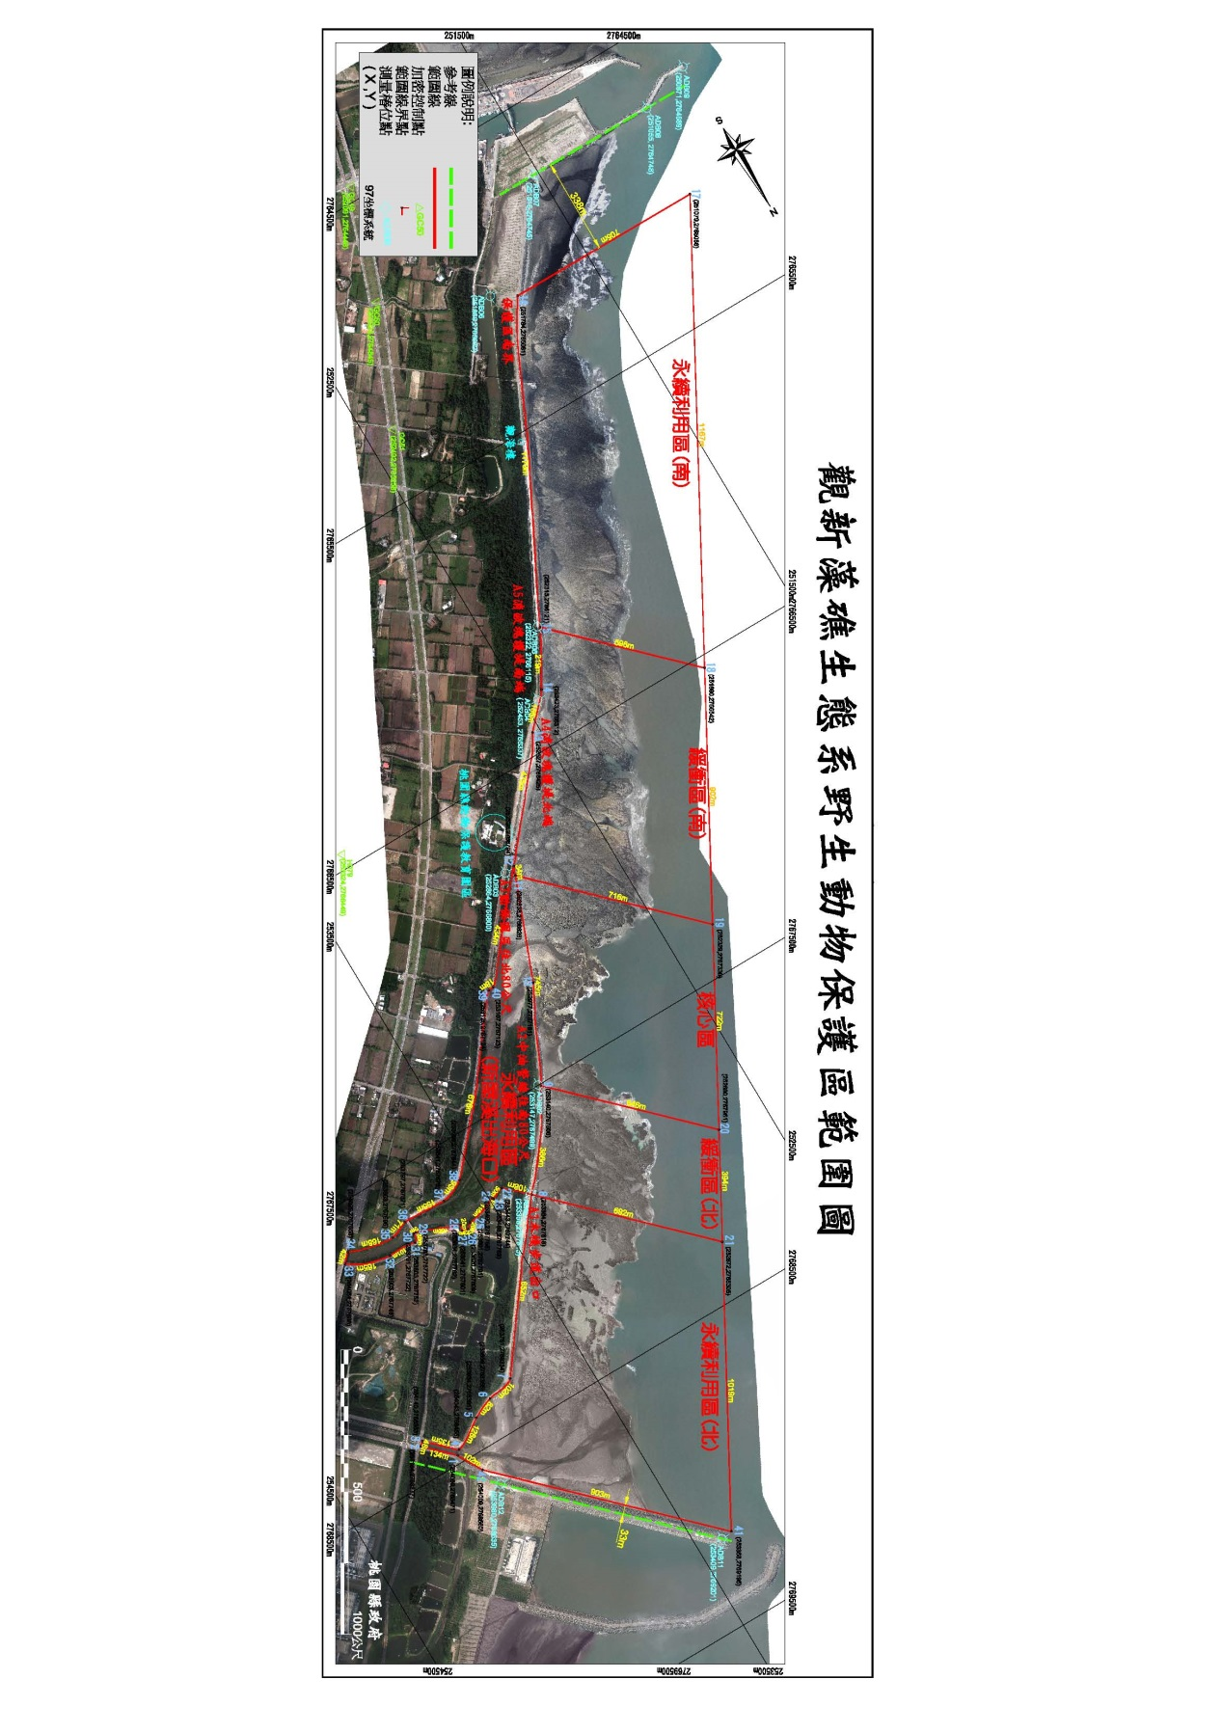
附件二、人員名冊格式
附件二
人員名冊

 | 姓名 | 身分證字號 | 通訊地址 | 服務單位 | 聯絡電話
1
2
3
4
5
6
7
8
註：本表不敷使用，請自行擴增。

人員身分證正反面影本
（請加蓋或加填”與正本相符無誤”戳章或簽字）

